
Всероссийская акция « Час кода» в общеобразовательных школах

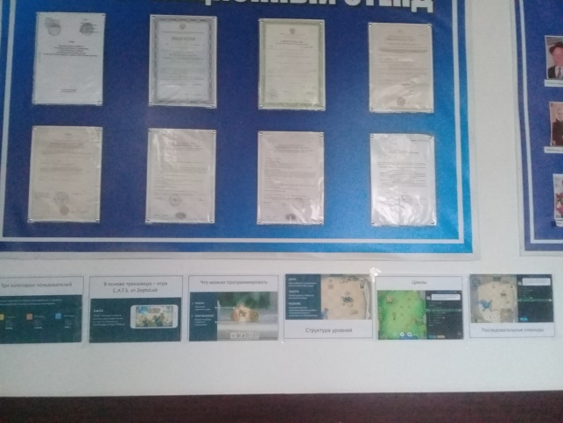
В общеобразовательных школах Ногайского района с 4 по 10 декабря 2017г. прошла Всероссийская акция «Час кода» в рамках Международной недели изучения информатики и Дня информатики в России. Акция была направлена на формирование и поддержку интереса молодежи к изучению информатики и программирования, а также повышению престижности ИТ-специальностей в глазах молодых людей. В качестве участников акции выступили учащиеся 2-11 классов. В рамках Всероссийской акции, в коридоре вывесили плакаты «Пора ШКОДИТЬ», с инструктажем о тренажере «Час кода». В разных классных параллелях провели открытые уроки учителя информатики. В первой части урока учителя рассказали об истории празднования Дня информатики в России. Во второй части показали видео яркой лекции-обращения представителей, ведущих ИТ-компаний к молодежи, в которой они делились своим взглядом на перспективу развития информационных технологий, на то, как изменится мир, когда молодые люди закончат вузы, и рассказывали о том, чем ИТ может привлечь молодых людей, мечтающих добиться успеха в будущем. В начальных классах было проведено внеклассное мероприятие в игровой форме «Прогулка через Интернет-Лес», в среднем звене прошли тематические уроки.Учащиеся 5-6 классов активно проявили себя в конкурсе « Я и мой компьютер». Учащиеся 8-11 классов прошли тест-опросник на сайте премии «Сетевичок» .В рамках недели учащиеся участвовали в онлайн тренажерах для трех возрастных групп. Работа в тренажере строилась по принципу решения забавных головоломок и помогала подкрепить интерес учащихся, к информационным технологиям, а также дала возможность, на практике, проверить свои способности к программированию и получить сертификаты участника. При подготовке мероприятий использовались методические рекомендации и информационные материалы,размещенные на сайте всероссийского оргкомитета Акции.
В конце Недели активные классы и учащиеся были награждены грамотами.



